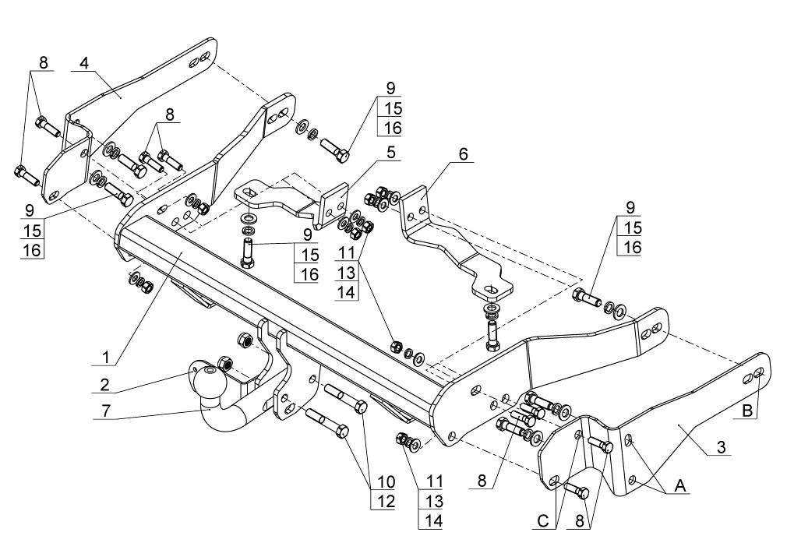

Рис.1.

**ВНИМАНИЮ ПОКУПАТЕЛЯ**

При покупке необходимо проверить комплектность. В руководстве должна быть указана дата продажи и поставлен штамп магазина. Необходимо сохранять руководство в течение всего гарантийного срока эксплуатации устройства.

**ВВЕДЕНИЕ**

Устройство тягово-сцепное (ТСУ) предназначено для шарнирной сцепки автомобиля с буксирным прицепом. Для обеспечения сцепки автомобиля с прицепами различных марок присоединительные элементы ТСУ стандартизованы в соответствии с ОСТ 37.001.096-84. Изготовитель постоянно совершенствует ТСУ, поэтому некоторые конструктивные изменения могут быть не отражены в настоящем руководстве.

**1 ТРЕБОВАНИЯ БЕЗОПАСНОСТИ И ПРЕДУПРЕЖДЕНИЯ**

* 1. Не допускается буксировка прицепа полной массой более 2000 кг, скорость автопоезда не должна превышать 80 км/час.
  2. Вертикальная статическая нагрузка на сцепной шар не более 75 кгс.
  3. Работу по монтажу ТСУ рекомендуется проводить в условиях СТО.
  4. При каждом ТО необходимо проводить подтяжку резьбовых соединений.
  5. **Изготовитель не несет ответственности за безопасность и надежность работы ТСУ при изменении потребителем его конструкции и при нарушении правил его эксплуатации.**

**2 ТЕХНИЧЕСКИЕ ХАРАКТЕРИСТИКИ**

|  |  |
| --- | --- |
| Тип шарнирного соединения | - шаровой |
| Диаметр сцепного шара | - 50 мм |
| Вертикальная нагрузка на шар, не более | - 75 кгс |
| Полная масса буксируемого прицепа, не более | - 2000 кг |
| Масса ТСУ, не более | - 18 кг |

**3 КОМПЛЕКТ ПОСТАВКИ**

|  |  |  |
| --- | --- | --- |
|  | ТСУ Chevrolet Captiva (С140) | - 1 шт. |
|  | Подрозетник | - 1 шт. |
|  | Накладка правая | - 1 шт. |
|  | Накладка левая | - 1 шт. |
|  | Консоль левая | - 1 шт. |
|  | Консоль правая | - 1 шт. |
|  | Шар | - 1 шт. |
|  | Болт М10х35 | - 8 шт. |
|  | Болт М12х40 | - 8 шт. |
|  | Болт М12х1,25х70 | - 2 шт. |
|  | Гайка М10 | - 8 шт. |
|  | Гайка М12х1,25 (самостоп.) | - 2 шт. |
|  | Шайба Ø10 | - 8 шт. |
|  | Шайба пружинная Ø10 | - 8 шт. |
|  | Шайба Ø12 | - 8 шт. |
|  | Шайба пружинная Ø12 | - 8 шт. |
|  | Руководство | - 1 шт. |

**4 УСТАНОВКА ТСУ НА АВТОМОБИЛЬ**

- Установить автомобиль на подъемник, эстакаду или смотровую яму, приняв все необходимые меры обеспечения безопасности выполняемых работ;

-Демонтировать бампер и усилитель бампера (усилитель больше не используется);

- Закрепить кронштейны (поз.3 и 4) на лонжеронах автомобиля с помощью крепежных элементов (поз.9,15,16) через отверстия А;

-Установить ТСУ (поз.1) между кронштейнами и зафиксировать его с помощью крепежных элементов (поз.9,15,16) используя отверстие В и крепежных элементов (поз.8,11,13,14) используя отверстия С;

-Закрепить консоли (поз.5,6) на ТСУ с помощью крепежных элементов (поз.8,11,13,14) и на кузове автомобиля, используя крепежные элементы (поз.9,15,16);

-Вырезать в пластиковом бампере отверстие для выхода держателя шара (по месту);

-Установить бампер на место;

-Установить шар (поз.7) и подрозетник (поз.2) на ТСУ с помощью крепежных элементов (поз.10,12);

- Окончательную затяжку болтов и гаек производить с моментом:

- резьба М10 – 55 Н·м;

- резьба М12 – 85 Н·м.

- В соответствии с пунктом **5** паспорта подключить электрооборудование;

- Сцепной шар ТСУ покрыть слоем консистентной смазки типа ЛИТОЛ.

**5. ПОДКЛЮЧЕНИЕ ЭЛЕКТРООБОРУДОВАНИЯ**

Работы по подключению электрооборудования ТСУ к бортовой сети автомобиля должны производиться в условиях специализированной мастерской.

- отключить аккумуляторную батарею;

- подключить провода к клеммам розетки и закрепить розетку на подрозетнике с помощью винтов и гаек М5 или с помощью саморезов;

- подключить провода от клемм розетки к бортовой сети автомобиля в соответствии со схемой Рис.2 с помощью разветвителей проводов;

- проверить на автомобиле действие световых сигналов.

|  |  |  |  |  |  |  |
| --- | --- | --- | --- | --- | --- | --- |
| Stop | Стоп-сигнал | 6 | tab_Page_1 | 1 | Левый поворот |  |
|  | Габаритные огни | 5, 7 | 2 | Противотуманные габаритные фары |  |
|  | Правый поворот | 4 | 3 | Масса | ┴ |

Рис.2. Схема подключения электрооборудования

**6. ГАРАНТИИ ИЗГОТОВИТЕЛЯ**

Гарантийный срок эксплуатации ТСУ составляет 18 месяцев со дня продажи его магазином. Претензии по качеству ТСУ принимаются в течении срока гарантии при условии эксплуатации в соответствии с настоящим руководством по месту нахождения предприятия изготовителя.

**7. СВИДЕТЕЛЬСТВО О ПРИЕМКЕ**

Тягово-сцепное устройство полностью укомплектовано, соответствует ТУ 4591-002-232512563-2004 и признано годным к эксплуатации.

|  |  |
| --- | --- |
| ДАТА ВЫПУСКА \_\_\_\_\_\_\_\_\_\_\_\_\_ | ДАТА ПРОДАЖИ \_\_\_\_\_\_\_\_\_\_\_\_\_ |
| ШТАМП ОТК | ШТАМП МАГАЗИНА |



# Тел.: (4812) 600-323, (4812) 600-310, 64-64-00

**Г. Смоленск ул. Тенишевой д.6**

**E-mail:** [**info@pricep67.ru**](mailto:info@pricep67.ru) **сайт:** [**www.pricep67.ru**](http://www.pricep67.ru)

## ТЯГОВО-СЦЕПНОЕ УСТРОЙСТВО ДЛЯ АВТОМОБИЛЯ

**Chevrolet Captiva 2013-г.**

**Код: CV 13**

### Руководство по монтажу и эксплуатации